Рекомендации для родителей старшей группы № 6
( воспитатели Береснева С.В. и Голюк Ю.В.)
Тема: « НАСЕКОМЫЕ ».
Всюду, куда не посмотришь, живут насекомые – наши маленькие незаметные соседи.
Насекомые - это древнейшие и самые многочисленные обитатели нашей планеты. Обитают многие насекомые не только на земле, но и в воздушном и водном пространстве.
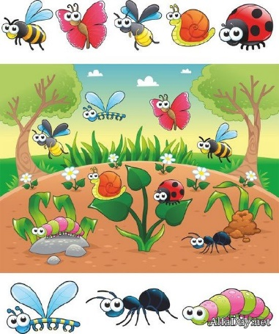
Задание 1. Уважаемые родители! Поговорите с детьми о насекомых. Вспомните комара, пчелу, стрекозу, шмеля, кузнечика, муравья, божью коровку, бабочку, муху, жука и др. Рассмотрите насекомых на картинках, фотографиях, изображениях, найдите сходства и отличия.
Расскажите детям, что у насекомых есть общая черта - (тело имеет 3 части
( отдела): голова, грудь, брюшко и 6 ног);
Самое сильное насекомое – это муравей, он может переносить тяжести в 10 раз превосходящие его вес;
Кузнечик поёт с помощью крыльев, одно из которых имеет зубчики и при трении крыла о крыло слышится стрекотание;
Майские жуки носят названия того месяца, в котором появляются;
Комары питаются не только кровью, но ещё соком растений и нектаром;
С приходом весны на весенний воздух выбираются веснянки, у них прозрачные крылышки и тонкие длинные усики;
Первой из бабочек встречает весну крапивница, потом лимонница;
Шмели просыпаются с появлением первоцветов, чтобы полакомиться нектаром.

Прочитайте детям стихотворение:
Когда в душистом сосняке присядешь летом на пеньке,
Внимательно вглядись вокруг – там многое заметишь, друг!
Личинку тащит муравей, спешит куда-то меж корней большой сосны.
На толстый сук уселся золотистый жук.
Порхает лёгкий мотылёк, пьёт хоботком душистый сок.
И собирает мёд пчела, все заняты, у всех дела!
Мой друг, внимательно вглядись,
Волшебную увидишь жизнь.

Задайте ребенку вопросы:
- О ком говорится в стихотворении? Как мы можем назвать их одним словом? ( насекомые)
- Как передвигаются насекомые? ( Они умеют ползать, ходить, летать, прыгать и бегать).
Кое-кто из насекомых способны ползать вниз головой, про таких насекомых есть загадка : « Кто над нами вверх ногами?» ( мухи)
- А чем питаются насекомые? ( большинство из них с удовольствием поедают зеленые листья, стебли и молодые побеги растений. Некоторые насекомые питаются созревшими плодами, опавшими листьями и хвоей. Жуки-точильщики и древоточцы едят древесину и кору деревьев. Есть в природе и насекомые-хищники, которые охотятся на других насекомых;
Пчёлы, шмели, бабочки, мухи — любят полакомиться цветочным нектаром и вкусной цветочной пыльцой.
- Как насекомые спасаются от врагов? ( Защитной окраской – гусеницы, кузнечики, палочник;
отпугивающей окраской – бабочки;
острым жалом –осы, пчёлы, шмели;
божьи коровки выпускают едкую пахучую жидкость.
- Назовите полезных насекомых ( бабочка, пчела, муравей)
- Какую пользу приносят пчёлы, бабочки и муравьи? ( пчёлы опыляют цветы, дают нам мёд и воск;
муравьи разносят по лесу семена многих растений;
бабочки опыляют цветы).
- Назовите вредных насекомых ( муха – разносит микробы, гусеница – ест листья растений, комары - кусают).
- Какой основной признак всех насекомых? ( у всех насекомых шесть ног).
- А паук это насекомое? ( Пауки, особенно мелкие, похожи своим внешним видом на насекомых, но таковыми не являются. Пауки относятся к типу членистоногие , но к классу паукообразные, имеют восемь ног. У них есть некоторые сходства в строении, но отличий намного больше. Кроме того, у паука имеются маленькие конечности с ядовитыми коготками, расположенные рядом с ротовым аппаратом.
Передняя часть тела также отличается: у насекомых подвижная голова отделена от груди, у паукообразных нет даже какого-то подобия «шеи», голова объединена с грудью в одну часть тела, которая так и называется — головогрудь.

- Назовите насекомых, которые относятся к хищным ( стрекоза, кузнечик, божья коровка)
- Почему их называют хищниками? ( потому что они охотятся за другими насекомыми).

Задание 2. Прочитайте детям стихотворение Андрея Усачёва « Божья коровка»
Гуляла за городом Божья коровка,
По веткам травинок карабкалась ловко,
Глядела, как в небе плывут облака...
И вдруг опустилась Большая Рука.
И мирно гулявшую Божью коровку
Засунула в спичечную коробку.
Коровка ужасно сердилась сначала:
Мычала и в стены коробки стучала...
Но тщетно! Забыли о ней в коробке,
Закрыли коровку в шкафу, в пиджаке.
Ах, как тосковала в неволе бедняжка!
Ей снилась лужайка, и клевер, и кашка...
Неужто в коробке остаться навек?
Коровка решила готовить побег!
Три дня и три ночи рвалась она к цели.
И вот, наконец, вылезает из щели...
Но где же деревья, цветы, облака?
Беглянка попала в карман пиджака.
Однако она, не теряя надежды,
Бежит на свободу из душной одежды:
Там солнце, и ветер, и запахи трав...
Но вместо свободы увидела шкаф!
Тоскливо и страшно Божьей коровке:
Опять она в тёмной пустынной коробке.
Вдруг видит - вверху, где вставляется ключ -
В темницу сквозь щель пробивается луч!
Скорее на волю! Коровка отважно,
Зажмурясь штурмует замочную скважину...
И вновь оказалась в глухом коробке
С огромною люстрой на потолке.
О Боже! - взмолилась несчастная крошка
И вдруг увидала за шторой окошко.
А там, за окном, всё от солнца светло...
Но к свету её не пускает стекло.
Однако коровка на редкость упряма:
Нашла, где неплотно захлопнута рама...
И вот вылезает она из окна -
Ура! Наконец, на свободе она!
И вновь на знакомой лужайке букашка:
Под нею, как прежде, колышется кашка,
Над нею плывут в вышине облака...
Но смотрит на мир осторожно коровка:
А вдруг это тоже Большая коробка,
Где солнце и небо внутри коробка?

Задание 3. Поиграйте с детьми в игры с мячом « Скажи наоборот»
( Взрослый бросает мяч ребёнку и называет прилагательное, характеризующее насекомое, а ребёнок возвращает мяч обратно, подбирая слово – антоним, то есть наоборот)
« Комар злой, а бабочка…добрая,
Шмель большой, а божья коровка….маленькая,
Пчела полезная, а муха…вредная,
Кузнечик прыгает, а муравей…ползает».

« Угадай, кто я»
Порхает ( кто? ) – бабочка
Жужжит……жук
Прыгает……кузнечик
Жалит…..оса
Трудится…..муравей
Летает…..стрекоза

Задание 4. Игра: « Доскажи словечко…»
Белые подкрылки, бархатная спинка.
В мае начинает лёт и гудит как самолёт!
Сразу слышат все вокруг – пролетает майский…..( жук)

У неё четыре крыла, тело тонкое словно стрела.
И большие, большие глаза,
Называют её …( стрекоза)

Сок цветов душистых пьёт, дарит нам и воск, и мёд.
Людям всем она мила
А зовут её… ( пчела)

Кто влетает в каждый дом вместе с летним сквозняком?
Кто жужжит за рамой глухо? Надоедливая…. ( муха)

Шестилапый и мохнатый, зажужжал мотор крылатый.
Опылять цветущий хмель прилетел проворный … ( шмель)

Надевает эта крошка платье красное в горошек.
И летать умеет ловко – это… ( божья коровка)

3адание 5. Рекомендуемая литература для чтения взрослыми детям:
Корней Иванович Чуковский « Муха-цокотуха»
Иван Андреевич Крылов , басня « Стрекоза и муравей»
Виталий Валентинович Бианки « Приключения Муравьишки»
Рассказ Ирины Гуриной « Как появляется бабочка»

Рекомендуем посмотреть добрые советские мультфильмы по сюжетам этих произведений.

Задание 6. Разучите с детьми стихотворение Николая Грахова « Про бабочку»
«Я в руки взял большой сачок и долго поджидал,
Но вот прыжок, но вот скачок – я бабочку поймал.
Я ей на крылышки подул, немножко погрустил,
Потом взглянул, потом вздохнул,
А после – отпустил…»

Задание 7. Отгадывание загадок по теме.

Он работник настоящий очень, очень работящий.
Под сосной в лесу густом из хвоинок строит дом. ( муравей)

Не зверь, не птица. Нос, как спица.
Летит — пищит, сядет — молчит.
Кто его убьёт, тот кровь свою прольёт ( комар).
Не пчела она, а жалит.
Мёд, варенье обожает. Есть на брюшке полоса,
Кто она, скажи? ( оса)

На поляне в васильках упражнялся он в прыжках.
Жаль, позавтракал им птенчик , кто же это был? ( кузнечик)

Она ярка, красива, изящна, легкокрыла.
Сама похожа на цветок и любит пить цветочный сок. ( бабочка)
Для закрепления полученной информации( представлений) о насекомых и их строении предоставьте возможность ребенку выразить это в продуктивной деятельности.

Задание 7 .Лепка
Предварительно рассмотрев картинку, изображение насекомого, предложите ребенку вариант лепки из пластилиновых шариков на заранее приготовленном шаблоне, ( это может быть бабочка, оса, кузнечик, стрекоза, божья коровка, шмель и др.)например:
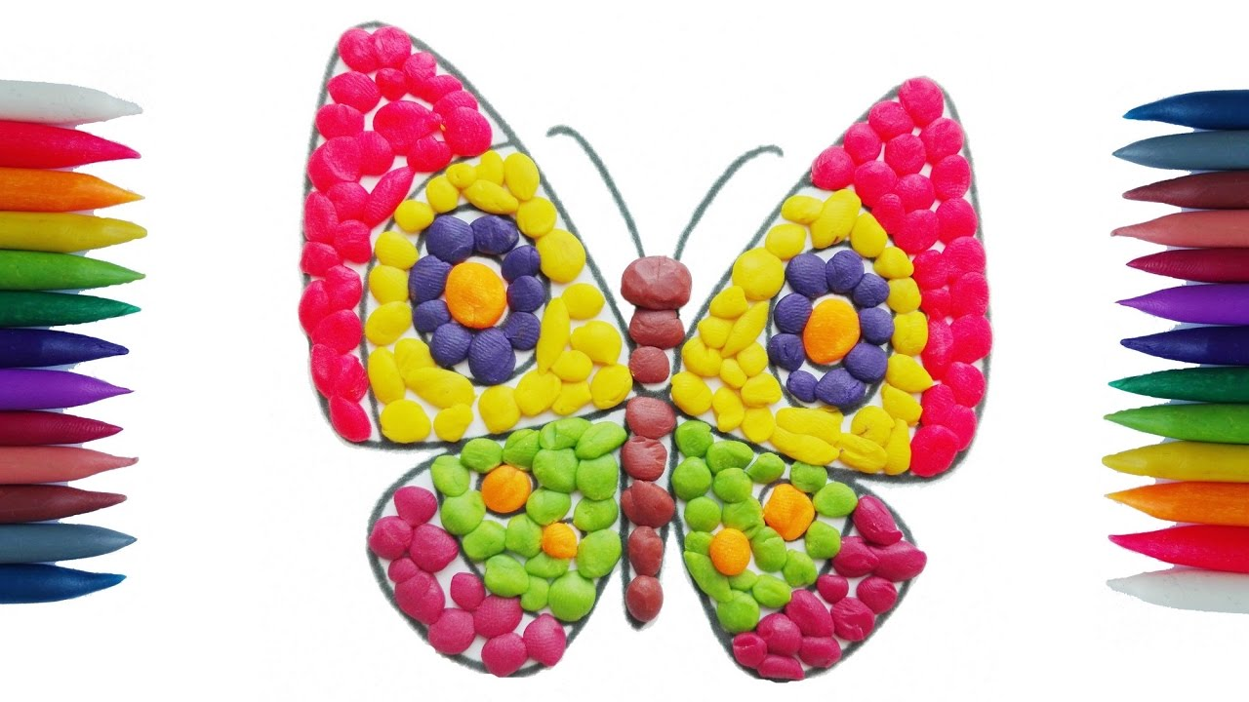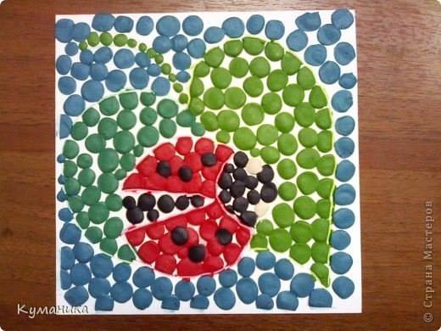

Задание 8 Аппликация
Предложите ребенку выбрать и по схемам выполнить насекомых .
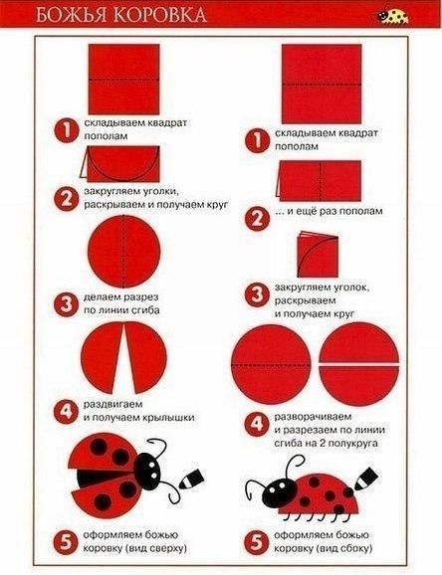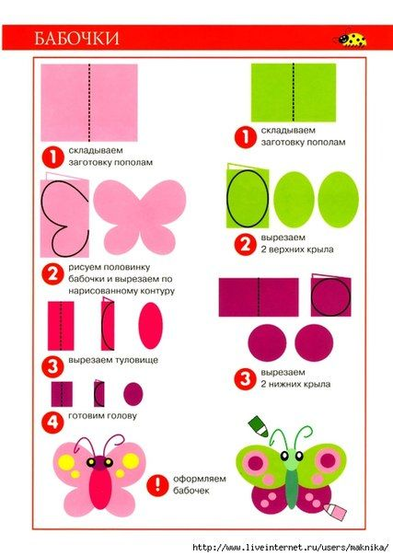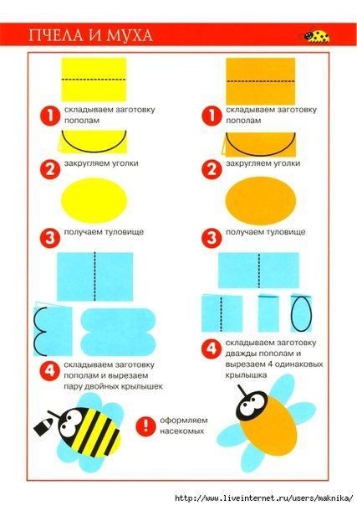

Задание 9 Рисование. Тема: « Учимся рисовать насекомых» Использовать можно простой карандаш, цветные карандаши, фломастеры.

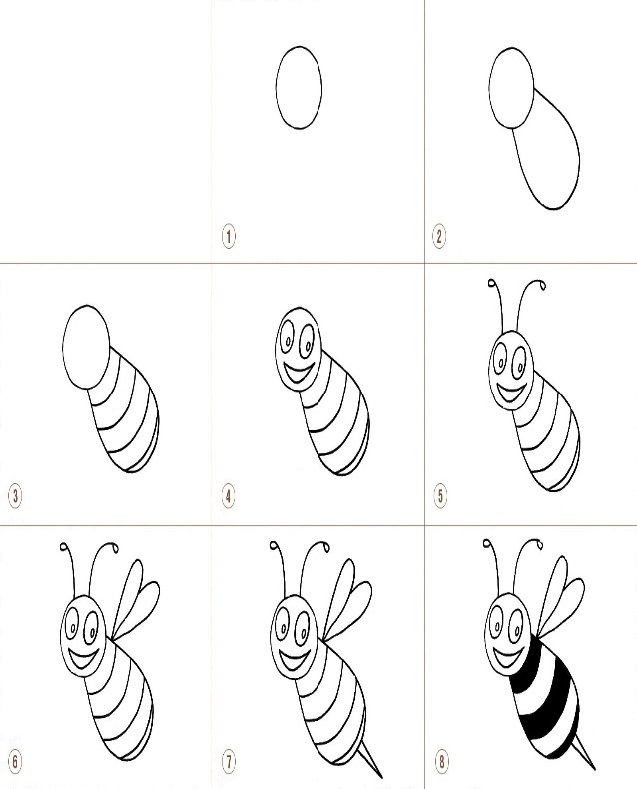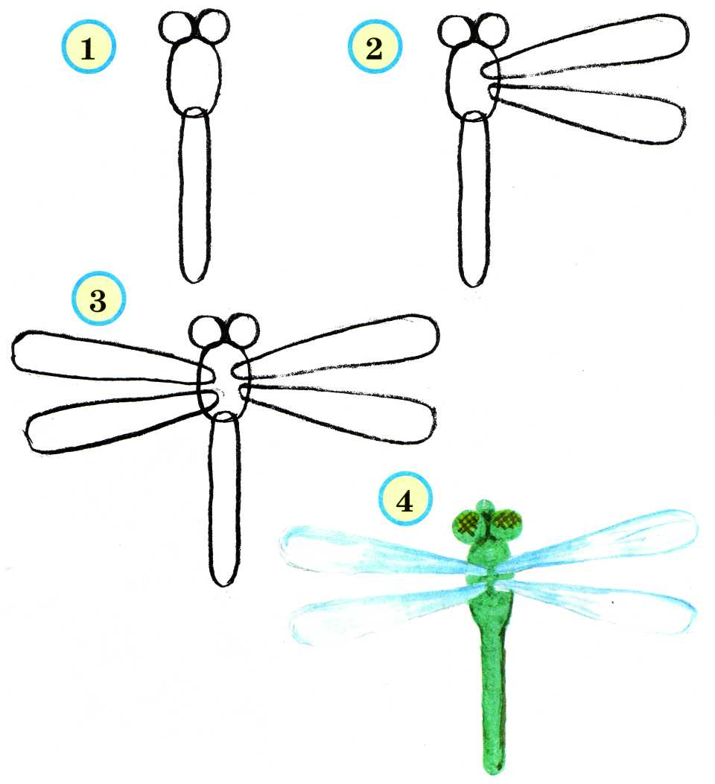

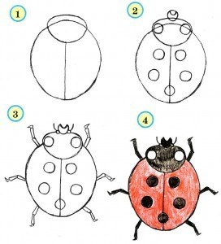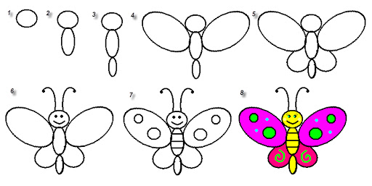

В конце наших рекомендаций, мы желаем вам здоровья, оптимизма и хорошего настроения.
Предлагаем Вам вместе с ребенком сделать пальчиковую гимнастику.

Божьей коровки папа идет.
(Всеми пальцами правой руки «шагать» по столу)
Следом за папой мама идет.
(Всеми пальцами левой руки «шагать» по столу)
За мамой следом детишки идут,
(«Шагать» обеими руками)
Вслед за ними самые малыши бредут.
Красные костюмчики носят они.
(Пожать самому себе ладони, пальцы прижать друг к другу)
Костюмчики с точками черненькими.
(Постучать указательными пальцами по столу)
Папа семью в детский садик ведет,
После занятий домой заберет.
(Всеми пальцами обеих рук «шагать» по столу)

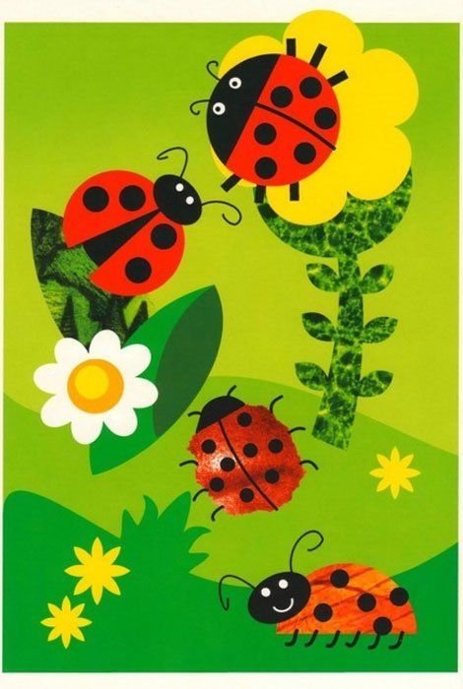

И напоследок предлагаем улыбнуться друг другу и немножко подвигаться:

Видишь, бабочка летает
( машем руками –крылышками)
На лугу цветы считает, раз, два, три, четыре, пять
( считаем пальчиком)
Ох, считать, не сосчитать!
( хлопки в ладоши)
За день, за два и за месяц
( прыжки на месте)
Шесть, семь, восемь, девять, десять
( считаем пальчиком)
Даже мудрая пчела сосчитать бы не смогла.
( машем руками –крылышками)

